### SQLite数据库

* .SQLite数据库的特点

安卓手机自带, 小巧, 适合在手机中使用

不区分数据类型(主键除外)

SQL语句和MySQL几乎相同

SQLite不使用JDBC连接, 使用的是Android自有的API

每个数据库对应一个db后缀文件

* **创建数据库**

定义类继承SQLiteOpenHelper

声明构造函数，4个参数

重写onCreate()方法

重写onUpgrade()方法

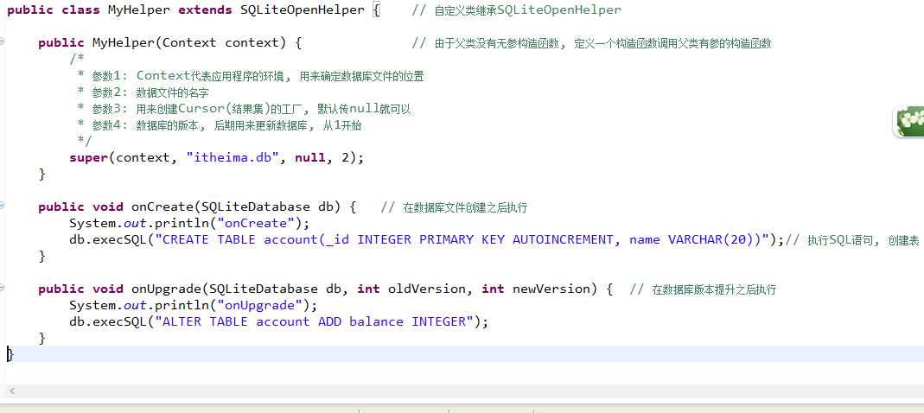

创建该类对象，调用getWritableDatabase()或者getReadableDatabase()

* 如果数据库不存在，创建数据库文件，执行onCreate()方法，并获取数据库对象
* 如果数据库存在，版本号没有发生改变，直接获取数据库对象
* 如果数据库存在，版本号提升，先执行onUpgrade()方法，再获取数据库对象

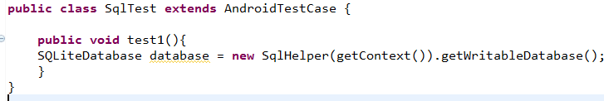

### CRUD操作

* 和JDBC访问数据库不同，操作SQLite数据库无需加载驱动，不用获取连接，直接可以使用

获取SQLiteDatabase对象之后通过该对象直接可以执行SQL语句

SQLiteDatabase.execSQL()

SQLiteDatabase.rawQuery()

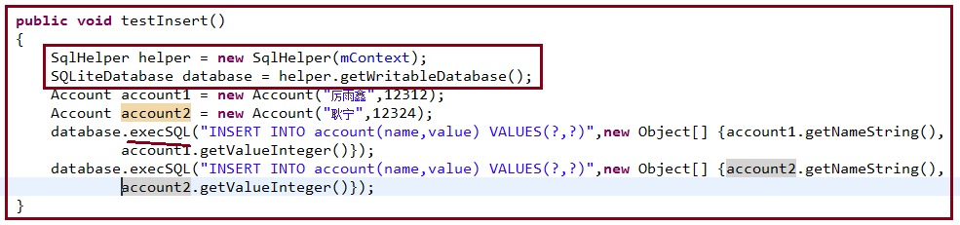

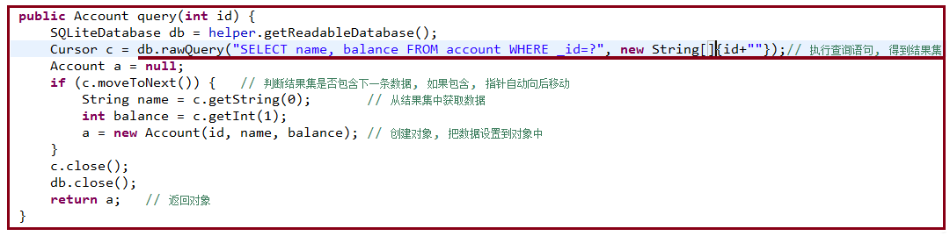

* getReadableDatabase()和getWritableDatabase()的区别

查看源代码后我们发现getReadableDatabase()在通常情况下返回的就是getWritableDatabase()拿到的数据库

只有在抛出异常的时候才会以只读方式打开

* 数据库对象缓存

getWritableDatabase()方法最后会使用一个成员变量记住这个数据库对象，下次打开时判断是否重用

* SQLiteDatabase封装了insert()、delete()、update()、query()四个方法也可以对数据库进行操作这些方法封装了部分SQL语句，通过参数进行拼接